Seinäkiipeily
Mentiin respan edestä portaat alas ja biljardipöydän ohitse pukukoppeihin. Itse jätin hupparin naulakkoon ja lähdin liikuntasaliin, jossa oli rivi valjaita lattialla. Valjaitten eteen piti mennä riviin. 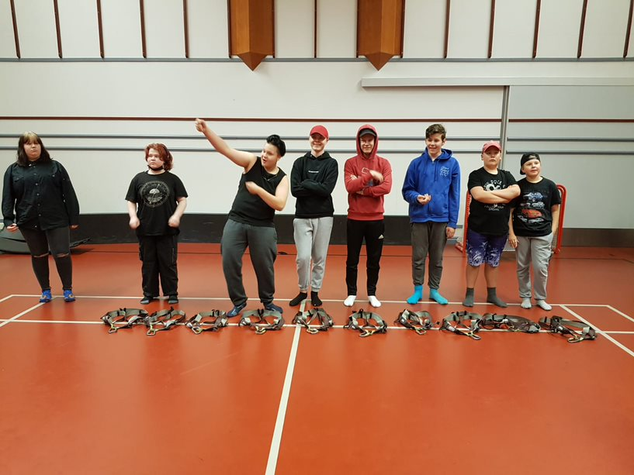

Valjaiden pukemiseen meillä oli mannekiinina Aleksi. Ohjaaja kertoi, miten valjaat kiristetään. Jokainen alkoi pukea valjaita ja seuraavan ohjeen mukaisesti hakea itselle sopivat kengät kiipeilyyn. Ohjaaja kertoi, miten valjaat kiinnitetään niin, että sieltä ei pääse tippumaan. Jokaiseen rataan oli oma köysi, missä toisessa päässä oli kolme solmua, joihin meni aina jotkut painoiksi. Toisessa päässä köyttä oli lukko, mihin kiipeilijä laitettiin kiinni ettei kiipeilijälle käy mitenkään, jos ote lipeää tai ei uskalla mennä ylöspäin. Kiipeilyseinän ylös päästyä piti laskeutua alas. Alas laskeutuminen tapahtui seuraavasti: piti ottaa köydestä kiinni ja laittaa jalat vasten seinää ja laskeutua hitaasti alas. Köyden toisessa päässä olevat henkilöt alkoivat kävelemään hitaasti seinää kohden. Valjaat laitettiin laatikkoon ja kengät telineeseen. Sitten venyteltiin hetki ja oli aika lähteä. Haettiin pukukopeista tavarat, mitä sinne jätettiin.

